## **Глава 1. Теория поверхностей. Из теории развития дифференциальной геометрии**

Дифференциальной геометрией называют ту ветвь геометрии, в которой плоские и пространственные кривые и поверхности изучаются с помощью дифференциального исчисления и вообще методами математического анализа. Ее развитие могло, разумеется, начаться только в XVII в.; тем не менее некоторые отдельные понятия и факты из теории плоских кривых были известны еще в древности. Таковы, например, понятия касательной к окружности у Евклида и касательной к спирали у Архимеда, в книге которого «О шаре и цилиндре» содержится также понятие выпуклости кривых и поверхностей. Понятие (и термин) «асимптоты» гиперболы, как и понятие «нормали» (перпендикуляра к касательной) в точке кривой ввел еще Аполлоний, показавший, что совокупность (семейство) всех нормалей к коническому сечению имеет огибающую, т. е. линию, касающуюся в каждой своей точке одной из прямых - нормалей семейства. Аполлоний изложил также способ построения касательных к эллипсу, параболе и гиперболе. Однако задача нахождения касательной к алгебраической плоской кривой в какой-либо ее точке была решена лишь Ферма и Декартом. Эта задача привела, как известно, Лейбница к понятию производной.

Возникновение дифференциальной геометрии связано с решением определенных практических задач, в частности с запросами математической картографии - учения о свойствах разных видов картографических проекций, т. е. о способах изображения на плоскости всей или части земной поверхности, рассматриваемой как сфера или эллипсоид вращения. Необходимость в географических картах ощущалась еще в древности. Стереографическая проекция была применена К. Птолемеем в его «Географии». Новые методы проектирования сферы на плоскость были открыты в XVI в. в период больших географических открытий. Особенно важное значение имела «Карта мира», опубликованная в 1569 г. фламандским ученым Герхардом Кремером (1512-1594), известным в науке под латинизированным именем Меркатора. Предложенная им математически обоснованная проекция (конформная цилиндрическая «проекция Меркатора») поныне служит для составления морских карт. Всеобщей известностью пользовался сборник карт европейских стран Меркатора, названный им «Атласом» и изданный в 1595 г. Математической картографией занимался впоследствии и Эйлер.

В дифференциальной геометрии плоских кривых одним из первых появилось понятие «кривизна линии», под которым понимается по существу степень искривления линии в данной точке. Это понятие было использовано Кеплером и другими математиками XVII в.

Вот математическое определение кривизны. Пусть М - точка кривой (рис. 1).

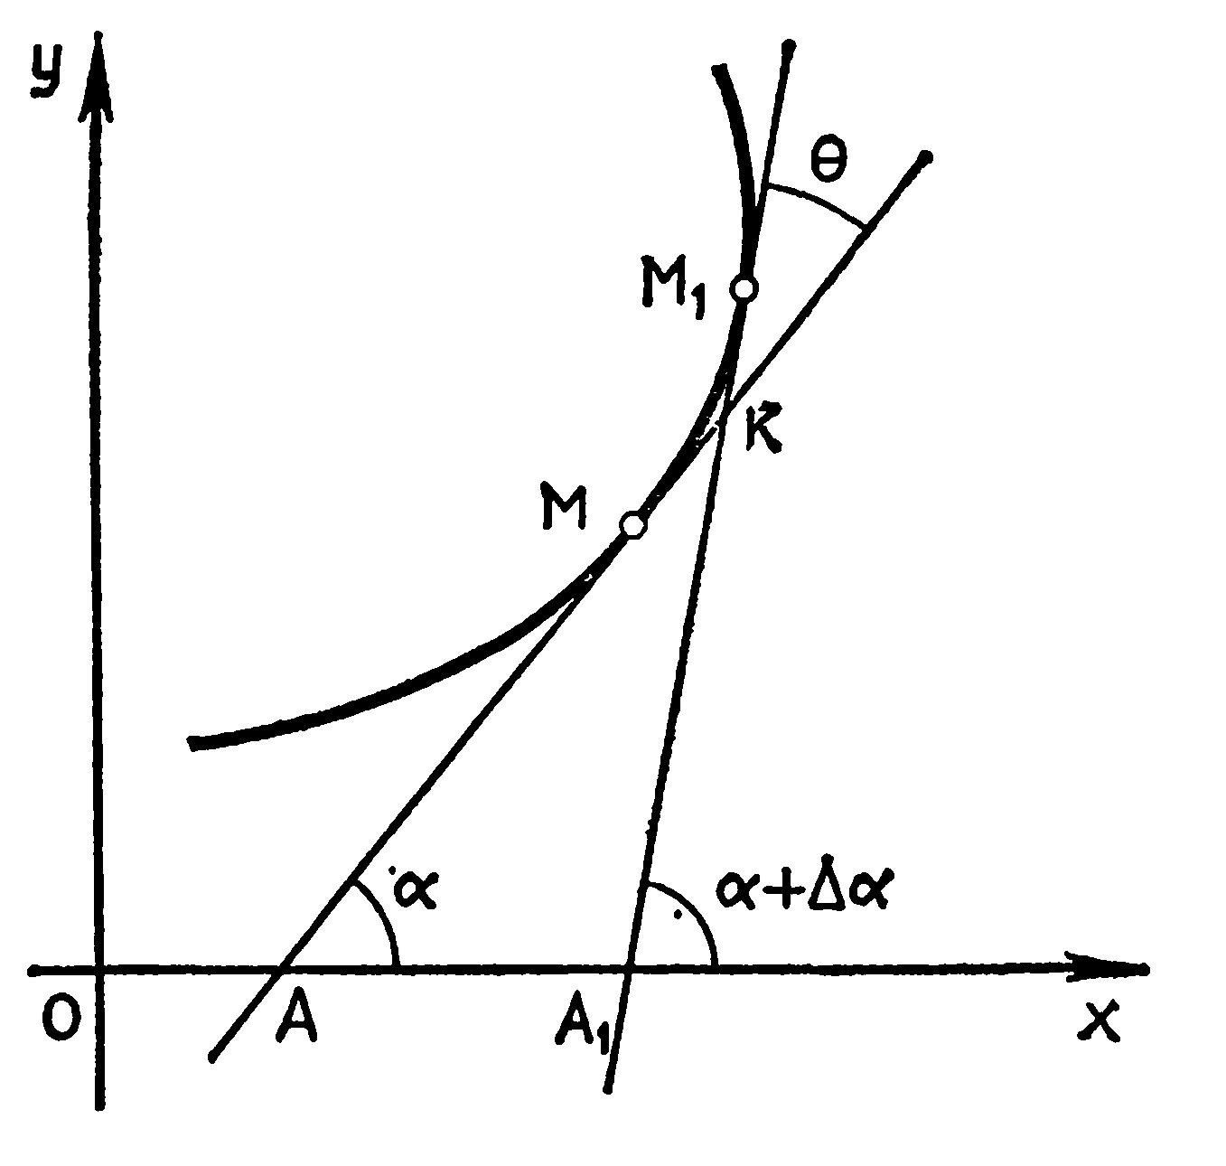

Рис.1

- близкая к ней точка. Угол q между соответствующими касательными выражает поворот кривой на участке MM1 и называется полной кривизной дуги ММ1 длина которой Ds. Отношение  представляет среднюю скорость поворота кривой и называется средней кривизной на участке. Кривизна же в точке М, обозначаемая , как скорость поворота кривой в этой точке, определяется так:

(1)

Обратная величина  называется радиусом кривизны. В частности, для окружности радиуса R, где  = , имеем:

(2)

т. е. кривизна окружности постоянна и равна обратной величине радиуса. По отношению к кривизне окружность играет, таким образом, такую же роль, как равномерное движение относительно скорости. Поэтому окружность берется как эталон кривизны любой кривой L, к которой она тесно прилегает, проходя через три бесконечно близкие ее точки и как бы переплетаясь с нею в окрестности данной точки. Такую окружность называют соприкасающейся с кривой L.

Для точки перегиба (рис.2), вблизи которой кривая располагается по обе стороны от ее касательной, кривизна равна нулю, значит, у" должно равняться нулю.

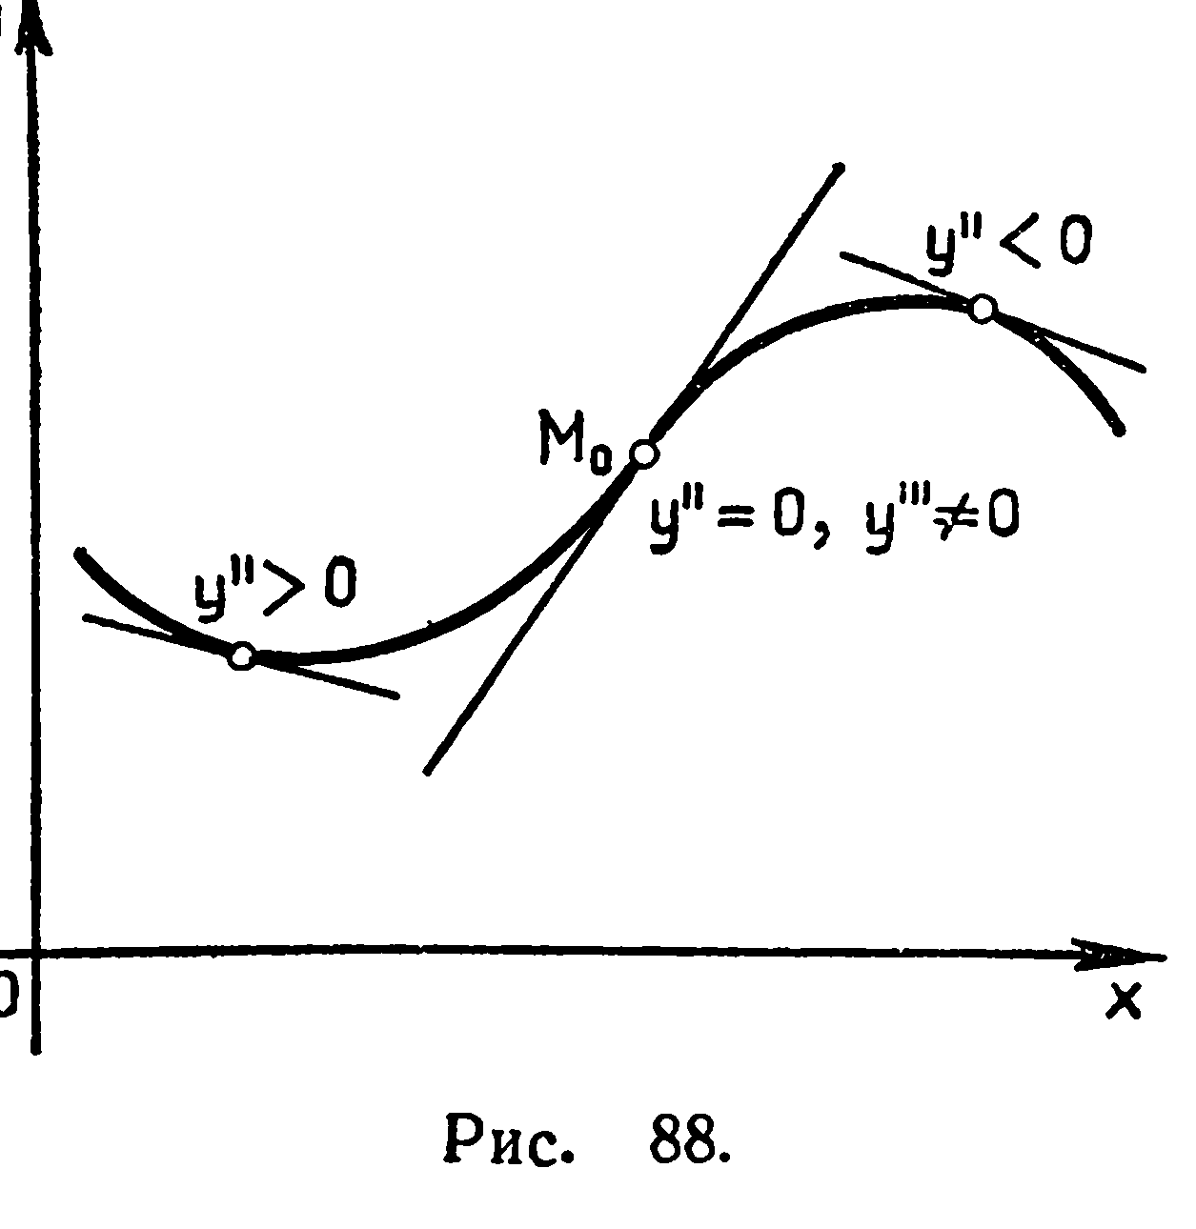

Рис.2.

Из вышесказанного следует, что с каждой точкой М произвольной кривой L связана определенная соприкасающаяся окружность с центром в точке M1 (центр кривизны). Когда точка М описывает кривую L, то центр кривизны M1 описывает определенную линию L'. Эта линия, геометрическое место центров кривизны кривой L, называется эволютой по отношению к V первоначальная кривая L называется эвольвентой (инволютой).

Общую теорию эволют и эвольвент развил голландский физик и математик Христиан Гюйгенс в книге «Маятниковые часы» (1679), где рассматривает точное измерение времени, что являлось одним из важнейших вопросов навигации той эпохи. Книга эта содержит также выражение радиуса кривизны в геометрической форме. Точки перегиба впервые рассматривал в 1668 г. голландский математик Рене де Слюз (1622-1685), затем П. Ферма.

В своем «Новом методе» (1684) Лейбниц уже связывает понятие точки перегиба с соотношением , а в другой работе 1686 г. он впервые говорит о соприкасающейся окружности. Лейбниц и его сотрудники, братья Якоб и Иоганн Бернулли, в основном и завершили теорию плоских кривых. Теория пространственных кривых была основана А. К. Клеро в его труде «О кривых двоякой кривизны» (1731) и развита затем в трудах Эйлера, Монжа, Ланкре (1774-1808), Коши, Френе (1816-1900) и других математиков XIX в. Основы общей теории поверхностей были заложены Эйлером и развиты Монжем, Гауссом, Петерсоном, Риманом и другими учеными XIX-XX вв..

Определение поверхности как границы тела восходит к Аристотелю. Древнегреческие математики рассматривали поверхность не как самостоятельный геометрический образ, а в тесной связи с самим телом, ею ограниченным. Призма и пирамида, цилиндр и конус в «Началах» Евклида, как и коноиды и сфероиды (эллипсоиды, параболоиды и двуполостные гиперболоиды) вращения, в трудах Архимеда - это не поверхности, а тела. Лишь в XVIII в., с созданием пространственной аналитической геометрии, понятие поверхности становится по-настоящему автономным, независимым от понятия тела. Аналогично линии, поверхность определяется как самостоятельный геометрический образ, как геометрическое место точек пространства, удовлетворяющих тому или иному уравнению.

Один из создателей трехмерной аналитической геометрии, Л. Эйлер, впервые применил понятие кривизны и к поверхностям.

Искривление поверхности в какой-либо ее точке М можно рассматривать как степень ее отклонения от касательной плоскости в данной точке. Это отклонение может оказаться различным для различных направлений, определенных различными линиями поверхности, исходящими из точки Мо. С кривизной этих линий связывают поэтому и понятие кривизны поверхности.

Нормальными сечениями поверхности называются кривые, полученные от пересечения поверхности плоскостями, проходящими через ее нормаль (перпендикуляр к касательной плоскости) в точке. Кривизна сечения считается положительной, если вогнутость направлена в сторону ориентированной нормали, и отрицательной в противном случае.

Работа Эйлера оказала большое влияние на дальнейшее развитие дифференциальной геометрии, главным образом на школу геометров, основанную в Мезьере (Франция) Гаспаром Монжем, членом Парижской Академии наук и одним из основателей начертательной геометрии. Геометрические работы Монжа были тесно связаны с практическими потребностями инженерного дела. Следует иметь в виду, что Монж был профессором Военной академии, затем одним из основателей и директоров Политехнической школы Парижа, готовившей высшие технические кадры Франции и ставшей одним из важнейших центров математического творчества первой половины XIX в.; влияние этой школы распространилось далеко за пределы Франции. Связь научной деятельности Монжа с практической жизнью объясняется и тем, что он был виднейшим общественным деятелем своей страны. В период французской революции Монж был сенатором и морским министром, заведовал пушечными и пороховыми заводами, принимал активное участие в развитии новой, метрической системы мер и весов и участвовал в египетском походе Наполеона. Когда наступил период реставрации монархии во Франции, Монж, как старый республиканец, был изгнан из Политехнической школы и Академии наук и лишен всех прав. Первая его работа по дифференциальной геометрии - «Мемуар о развертках, радиусах кривизны и различного рода перегиба кривых двоякой кривизны», написанная в 1771 г., была посвящена теории пространственных кривых. Здесь были введены среди других понятие соприкасающейся сферы, термины: геометрическое место центров кривизны, развертывающаяся поверхность и др. Эта работа была опубликована лишь в 1785 г. Монжу долгое время власти запрещали печатать свои труды из-за опасения, что иностранцы воспользуются ими для применения их в практических и военных целях. Важнейший труд Монжа «Приложения анализа к геометрии», впервые опубликованный в 1807 г.1, был написан им еще в 1794 и 1795 гг. на основе лекций, прочитанных студентам Политехнической школы и издававшихся рядом отдельных выпусков. Эта работа Монжа представляет собой первое систематическое изложение теории поверхностей. Основная идея «Приложений» заключается в переводе геометрических фактов на язык дифференциальных уравнений в частных производных и обратно, в истолковании таких уравнений с помощью геометрических кривых и поверхностей. Так, проблемы исследования цилиндрических и конических поверхностей приводят Монжа к дифференциальным уравнениям в частных производных первого порядка; вопросы развертывающихся поверхностей (т. е. таких, которые при помощи изгибания могут быть наложены, развернуты на плоскость) - к таким же уравнениям второго порядка; линейчатые поверхности (т. е. такие, которые образуются движением прямой по некоторой направляющей линии) - к уравнениям третьего порядка. Монж впервые ввел понятие и термин линий кривизны поверхности. Это линии, имеющие в каждой своей точке главное направление. В «Приложениях» впервые рассматривается понятие семейства поверхностей и характеристик - кривых пересечения бесконечно близких поверхностей семейства. Любопытно отметить, что в этой своей работе Монж применяет для исследования поверхностей не только аналитические средства, т. е. не только аппарат аналитической геометрии, дифференциальное и интегральное исчисление, но и собственно геометрические синтетические конструктивные и графические методы. По этому поводу Монж как-то сказал: «Если бы мне пришлось снова начать эту работу, я напечатал бы ее в два столбца, в первом я поместил бы решения задач путем вычислений, а во втором - решения тех же задач, но исполненных путем графических построений». Работы Монжа по дифференциальной и синтетической геометрии продолжали его ученики: Л. Карно, Ж- Менье (1754- 1793), Ш. Дюпен (1784-1873), Ж. Понселе и др.

По поручению правительства Ганноверского королевства Гаусс с начала 20-х годов прошлого столетия на протяжении 6-7 лет усердно занимался геодезическими измерениями и исследованиями. Последние привели Гаусса к опубликованию среди других и важнейшего его труда по дифференциальной геометрии - «Общие исследования относительно кривых поверхностей» (1827), в котором было положено начало новой, так называемой «внутренней геометрии» поверхностей, на которой следует остановиться несколько подробнее.

Гаусс охарактеризовал кривизну поверхности ее точке одним числом k, представляющим собой произведение главных кривизн, т. е.

(7)

Это так называемая полная, главная, или гауссова, кривизна поверхности в данной точке. К понятию полной кривизны Гаусс пришел, установив, что отношение элемента поверхности сферического изображения к соответствующему элементу данной поверхности равно отношению 1 к .

В эллиптической точке гауссова кривизна положительна, в гиперболической она отрицательна, а в параболической равна нулю. В дифференциальной геометрии доказывается, что поверхности нулевой кривизны (примерами которых могут служить плоскость, цилиндр, конус и т. д.) все налагаются на плоскость, все являются развертывающимися поверхностями.

Кроме гауссовой кривизны, есть и другие величины, сохраняющиеся при изгибании поверхности, в первую очередь длины отрезков кривых на ней, затем площади ее фигур и т. п. В этом нетрудно наглядно убедиться, если начертить на листе бумаги произвольные линии и фигуры и произвести какое-либо изгибание плоского листа, свернув его, например, в цилиндр. Все такие свойства, не изменяющиеся при изгибании поверхности, были названы внутренними свойствами поверхности. Эти свойства связаны с самой структурой поверхности и отличны от тех, которыми она обладает как поверхность, вложенная в евклидово трехмерное пространство. Исключительным достижением Гаусса является именно открытие того факта, что, помимо обычной геометрии, изучающей форму поверхности так, как она нам представляется извне, существует более глубокая, внутренняя геометрия поверхности, изучающая самые существенные, внутренние ее свойства. Исследуя их, не выходя за пределы самой поверхности, подобно тому как в планиметрии, являющейся внутренней геометрией плоскости, мы изучаем свойства плоских фигур независимо от того, где и как сама плоскость расположена в пространстве. К внутренней геометрии плоскости относятся, в частности, понятия длины отрезка кривой, величины угла, площади фигуры и т. п. Такие же понятия входят в предмет внутренней геометрии любой поверхности, длина кривой является при этом исходным понятием. В частности, роль прямых на плоскости играют так называемые геодезические линии на поверхности. Сходство между прямыми плоскости и геодезическими произвольной поверхности выражаются в следующем: 1) достаточно малые дуги геодезических, как и отрезки прямых, представляют собой кратчайшие расстояния между двумя точками поверхности; 2) при отсутствии действия какой-либо другой силы, кроме реакции поверхности, точка движется на последней по геодезической линии аналогично прямолинейному движению по инерции свободной точки.

Внутренняя геометрия поверхности позволила установить много других важных свойств геодезических линий. Разумеется, все результаты, о которых идет речь, были достигнуты Гауссом аналитическими средствами, путем применения анализа, в частности теории дифференциальных уравнений. При этом декартовы координаты, с успехом применяемые на плоскости, оказались неудобными для изучения внутренних свойств любой поверхности. В связи с этим Гаусс впервые широко применил и развил метод так называемых криволинейных координат.

Обобщению понятия поверхности и дальнейшему развитию теории поверхностей в большой мере способствовали труды замечательного немецкого математика Бернхарда Римана, воспитанника и затем профессора Геттингенского университета. Его работы оказали огромное влияние на развитие математики во второй половине XIX и в XX в. Он положил начало новому, геометрическому направлению в развитии теории функций комплексного переменного, разработал теорию конформных отображений и является одним из основателей теории дифференциальных уравнений и топологии. В знаменитой своей лекции «О гипотезах, лежащих в основании геометрии», прочитанной в 1854 г. в Геттингенском университете и опубликованной посмертно в 1866 г., Риман вводит понятие многообразия как совокупности элементов, объектов любой природы, каждый из которых может быть определен несколькими вообще п числами. Такие многообразия называют n-мерными пространствами. Так, всякую поверхность можно рассматривать как двумерное пространство; обычное пространство является трехмерным. Таким же является множество всех окружностей на плоскости, так как каждая окружность вполне определяется тремя числами: двумя координатами центра и величиной радиуса. Множество всех прямых в обычном пространстве уже представляет собой пример четырехмерного пространства, так как для определения положения прямой в пространстве требуется по крайней мере четыре числа. (Какие?) Мы уже знаем, что кривая второго порядка определяется пятью точками, поэтому можно сказать, например, что множество всех гипербол плоскости есть пятимерное пространство. Таким образом, можно говорить не только о двумерной или трехмерной геометрии точек, но и о четырехмерной геометрии прямых или сфер, о трехмерной геометрии цветов и т. д. Риман рассматривает геометрию как учение о непрерывных многообразиях n-мерного порядка. Важнейшей заслугой Римана является то, что он указал основной принцип для измерения длин в любой етерсон геометрии, вводя понятия дифференциала расстояния между элементами многообразия. Множество, в котором установлена такая (риманова) метрика, называют римановым пространством, а соответствующую геометрию - римановой геометрией в широком смысле слова. Риман установил понятие кривизны в каждой точке такого пространства. Среди простейших римановых пространств числятся, кроме обычной евклидовой геометрии, также геометрия Лобачевского и эллиптическая геометрия, называемая также геометрией Римана1 в узком смысле. Геометрия Римана нашла одно из важнейших своих применений в теории относительности Эйнштейна.

В XX в. стали разрабатываться также проективная дифференциальная геометрия и аффинная дифференциальная геометрия, изучающие свойства кривых и поверхностей, сохраняющиеся при проективных, соответственно афинных преобразованиях, подобно тому как классическая дифференциальная геометрия исследует свойства, сохраняющиеся при любых движениях. Одним из создателей современной проективно-дифференциальной геометрии был профессор Московского университета и глава большой школы советских геометров Сергей Павлович Фиников (1883-1964), получивший ряд фундаментальных результатов и в классической дифференциальной геометрии. Этой школой теперь руководит ученик Финикова -Герман Федорович Лаптев.

## **Глава 2. Применение темы «Теория поверхностей. Из теории развития дифференциальной геометрии» в школе**

Тема урока: «Площади поверхностей тел вращения: цилиндра, конуса, усечённого конуса».

Класс: 11

Цель урока: обобщить и систематизировать теоретические знания по теме и применить их при решении изобретательских задач, задач ситуаций, практико-ориентированных задач, экзаменационных задач.

Цели:

Образовательные: закрепить формулы площадей боковой и полной поверхности тел вращения, познакомить учащихся с исторической справкой по теме, проверить умение решать практико-ориентированные задачи и экзаменационные задачи повышенной сложности по теме;

Развивающие: развитие творческого воображения, творческого стиля мышления при решении изобретательских задач, развитие пространственного мышления, умение анализировать и систематизировать материал;

Воспитательные: прививать интерес к учебному материалу, воспитывать трудолюбие, профессиональную направленность учащихся средствами учебного материала.

Ход урока.

.Творческая разминка.

Задание. Постарайся придумать такую геометрическую фигуру, которую никто другой не сможет придумать. Сделай её интересной, добавляя к ней новые идеи. Придумай название фигуры и напиши его под картинкой.

|  |  |  |
| --- | --- | --- |
|  |  |  |

Название картинки Название картинки Название картинки

. Доклад «Из истории геометрии».

Изучение теории поверхностей в геометрии связано с решением определенных практических задач, в частности с запросами математической картографии - учения о свойствах разных видов картографических проекций, т. е. о способах изображения на плоскости всей или части земной поверхности, рассматриваемой как сфера или эллипсоид вращения. Необходимость в географических картах ощущалась еще в древности. Стереографическая проекция была применена К. Птолемеем в его «Географии». Новые методы проектирования сферы на плоскость были открыты в XVI в. в период больших географических открытий. Особенно важное значение имела «Карта мира», опубликованная в 1569 г. фламандским ученым Герхардом Кремером (1512-1594), известным в науке под латинизированным именем Меркатора. Предложенная им математически обоснованная проекция (конформная цилиндрическая «проекция Меркатора») поныне служит для составления морских карт. Всеобщей известностью пользовался сборник карт европейских стран Меркатора, названный им «Атласом» и изданный в 1595 г. Математической картографией занимался впоследствии и Эйлер.

Определение поверхности как границы тела восходит к Аристотелю. Древнегреческие математики рассматривали поверхность не как самостоятельный геометрический образ, а в тесной связи с самим телом, ею ограниченным. Призма и пирамида, цилиндр и конус в «Началах» Евклида, как и коноиды и сфероиды (эллипсоиды, параболоиды и двуполостные гиперболоиды) вращения, в трудах Архимеда - это не поверхности, а тела. Лишь в XVIII в., с созданием пространственной аналитической геометрии, понятие поверхности становится по-настоящему автономным, независимым от понятия тела. Аналогично линии, поверхность определяется как самостоятельный геометрический образ, как геометрическое место точек пространства, удовлетворяющих тому или иному уравнению.

Сегодня на уроке мы обобщим и систематизируем знания по изученной теме «Площади поверхностей тел вращения: цилиндра, конуса, усечённого конуса». Сегодня на уроке вы будите решать творческие, практико-ориентированные и экзаменационные задачи. Для решения задач необходимо знание формул.

. Устный программированный опрос теории. Знаешь ли ты формулы?

Задание. Установите соответствие.

№ формулы

|  |  |  |
| --- | --- | --- |
| площади | № ответа | ответ |
| 1 |  | 8 | = πrl |
| 2 |  | 9 | = π (r1 + r2) l |
| 3 |  | 10 | = 2πrh |
| 4 |  | 11 | = πr (l + r) |
| 5 |  | 12 | = π (r1 + r2) l +π (r12 + r22 ) |
| 6 |  | 13 | = 2πr (r + h) |
| 7 |  | 14 | = πr2 |

Ответ: 1 → 14; 2 → 10; 3 → 13; 4 → 8; 5 → 11; 6 → 9; 7 → 12.

. Задача - ситуация. На нашем пути встречаются две птицы-спорщицы: мама и дочка. Мама летит высоко, дочка пониже. Пролетая над нашей улицей, мама видит три больших круга и один маленький, а дочка ей возражает, что ты мама, никакие это не круги вовсе, а прямоугольник, равнобедренный треугольник и трапеция. Кто из них прав? Какие это дома они видят?

Ответ. Цилиндр: сверху круг, сбоку прямоугольник, конус: сверху круг с центром, сбоку равнобедренный треугольник, усечённый конус: сверху два концентрических круга большой и маленький, сбоку равнобедренная трапеция.

Изобретательская задача. Хозяйка варит варенье и раскладывает в банки разных размеров. Но вот беда - крышек для этих банок нет. Есть мастер, который может сделать одинаковые крышки, но отверстия-то в банках разные. Что за крышку хозяйка должна заказать мастеру, что бы ею можно было закрыть любую банку с вареньем? Подсказка: все крышки можно объединить в одну, такую, что она закроет все банки. Показать наглядно, построить такую крышку, как пирамиду.

Ответ. Конус или усечённый конус.

Задача на смекалку. Перед вами восемь равных цилиндров. Семь из них с заштрихованным верхним основанием - неподвижны, а восьмой катится по их боковой поверхности. Сколько оборотов он сделает, обойдя все неподвижные цилиндры один раз, вернувшись в исходную точку?

Подсказка: определите радиус внешнего круга, по которому катится восьмой цилиндр, вычислите длину его окружности и длину окружности восьмого цилиндра, а затем разделите первый результат на второй. Можно выполнить практическую работу. Ответ. 3.

. Контроль. Программируемая самостоятельная работа. Номер задачи совпадает с номером правильного ответа.

Задача №1. В деревне Маклаки приступили к реставрации церкви. Рабочий оштукатуривает вручную колонну. Сколько он заработает, если колонна имеет высоту 5,5 м, радиус основания 0,5 м, а норма расценки 200 руб. на 1 м2?

Ответы. 1) 3454 руб; 2) 1727 руб; 3) 4540 руб.

Задача №2. В Новослободский дом культуры привезли и установили ёлку, высота которой 4м, диаметр основания 2м. Дизайнеры решили украсить ёлку новогодними шарами. Сколько надо для украшения ёлки шаров, если на 1 м2 приходится 5 шаров?

Ответы. 1)70 шаров; 2) 65 шаров; 3) 90 шаров.

Задача №3 (ЕГЭ). Равнобочная трапеция с основаниями 15см и 25см и высотой 12см вращается около большего основания. Найдите площадь поверхности тела вращения?

Ответы. 1) 224π см2; 2) 138π см2; 3) 672π см2.

Домашнее задание. Выбери себе задачу и творческое задание из предложенных.

Задача №1. Рабочий оштукатуривает вручную колонну. Сколько времени ему потребуется, что бы оштукатурить колонну высотой 6 м., диаметром 1 м., соблюдая норму времени: 0,79 ч на 1 м2?

Ответ. 14,2 ч.

Задача №2 (№572 из учебника). Ведро имеет форму усечённого конуса, радиусы оснований которого равны 15 см и 10 см, а образующая равна 30 см. Сколько килограммов краски нужно взять для того. Чтобы покрасить с внешней и внутренней сторон 100 таких вёдер, если на 1 м2 требуется 150 г краски? (Толщину стенок вёдер в расчёт не принимать.)

Ответ.2,55π кг≈8,011кг.

Задача №3 (ЕГЭ). Равнобочная трапеция с основаниями 10см и 18см и высотой 3см вращается около меньшего основания. Найдите площадь поверхности тела вращения?

Ответ. 138π см2.

Творческое задание.

Придумайте задачу по теме «Площадь поверхности цилиндра, конуса, усечённого конуса» и решите её.

Составьте кроссворд по теме.

дифференциальный геометрия математический пространственный

## **Список литературы**

1. И.Л. Бродский, Л.О. Кордемская. Решение экзаменационных задач повышенной сложности по геометрии. 11 класс. Москва АРКТИ 2002г.

. Глейзер Г.И. История математики в школе. М.: Просвещение, 1983.

. И.Я. Депман, Н.Я. Виленкин. За страницами учебника математики. Москва «Просвещение» 1989г.

. Стройк Д.Я. «Краткий очерк истории математики». М., «Наука», 2009.

. Л.А. Атанасян, В.Ф. Бутузов и др. Геометрия 10-11 класс. Москва «Просвещение» 2009г.

. В.А. Яровенко. Поурочные разработки по геометрии. Дифференцированный подход. 11 класс. Москва ВАКО 2006г.